ГУАП
кАФЕДРА 41
ОТЧЕТ
ЗАЩИЩЕН С ОЦЕНКОЙ
ПРЕПОДАВАТЕЛЬ
Ассистент |  |  |  | И.А. Маханов
должность, уч. степень, звание |  | подпись, дата |  | инициалы, фамилия
ОТЧЕТ
О ЛАБОРАТОРНОЙ РАБОТЕ №3
Визуализация данных из СУБД PostgreSQL в Python
по курсу:
БАЗЫ ДАННЫХ

РАБОТУ ВЫПОЛНИЛ
Студент гр. № | 4316 |  | 25.02.2026 |  | М.Р. Бегунов
 |  |  | подпись, дата |  | инициалы, фамилия
Санкт-Петербург 2026

Цель работы: произвести связь базы данных в PostgreSQL и Python, изучить операции по манипулированию с данными БД, выполнить анализ данных в БД с помощью визуализации в Python.
Порядок выполнения работы:
- Использовать БД, созданную в предыдущей ЛР (employees, departments, jobs). Обязательно предоставить схему данных в отчете.
- Осуществить связь Python и БД в PostgreSQL.
- Необходимо выполнить запросы по вариантам и построить графики по результатам этих запросов в Python.
Вариант индивидуального задания №4:
- По оси х – название отдела, по оси у – средняя зарплата сотрудников по каждому отделу.
- По оси х – должность сотрудника, по оси у – максимальная зарплата сотрудников этих профессий.
- Выполнить модификацию первых двух графиков:
  - Сделать гистограмму горизонтальной (поменять х и у), изменить цвета;
  - Добавить условие – в первом запросе выводить не все отделы, а только со средней зарплатой определенного диапазона (на ваш выбор), во втором запросе выводить не все должности, а только с суммарной зарплатой определенного диапазона (на ваш выбор);
  - Построить любой график, используя locations;
  - Создать процедуру/функцию, которая позволит строить графики для любого числа в условии (диапазона).

Ход работы:
- Выполнение общей части
Проведена визуализация гистограммы должностей по минимальной зарплате (рис. 1.1).
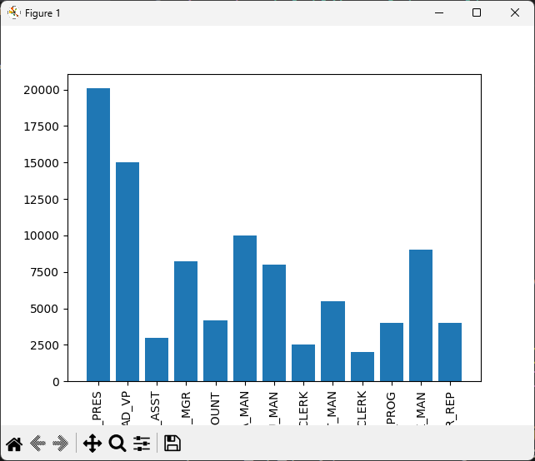
Рисунок 1.1 – Гистограмма должностей по минимальной зарплате

- Выполнение индивидуального задания
После настройки подключения к серверу PostgreSQL с помощью psycopg2, разработан код для обёртки запроса в датафрейм и последующего преобразования в оформленную гистограмму (рис. 2.1). Гистограммы были модифицированы в соответствие с вариантом задания (изменена ориентация на горизонтальную, изменены исходные цвета) (рис. 2.2 – 2.3).
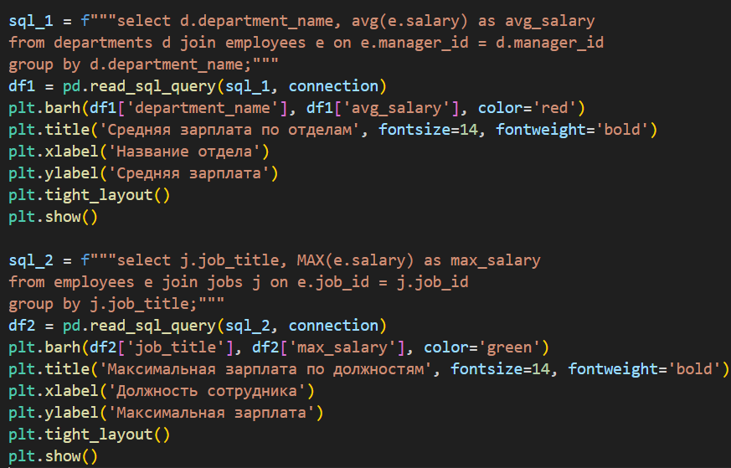
Рисунок 2.1 – Построение гистограмм
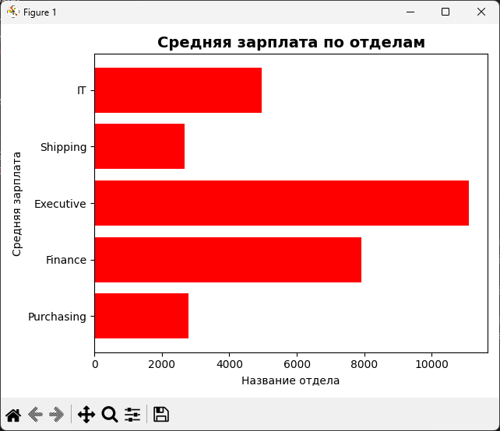
Рисунок 2.2 – Гистограмма средней зарплаты по отделам
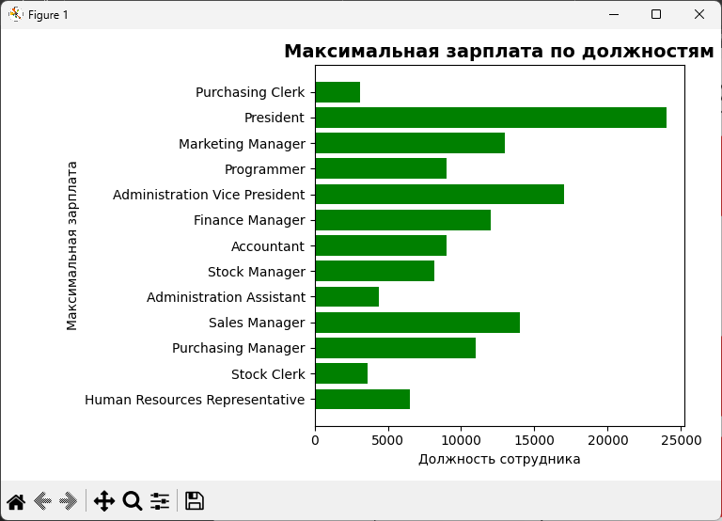
Рисунок 2.3 – Гистограмма максимальной зарплаты по должностям

Были добавлены ограничения на агрегатное значение в запросе с помощью массива-диапазона (рис. 2.4). По новым запросам построены гистограммы (рис 2.5 – 2.6).
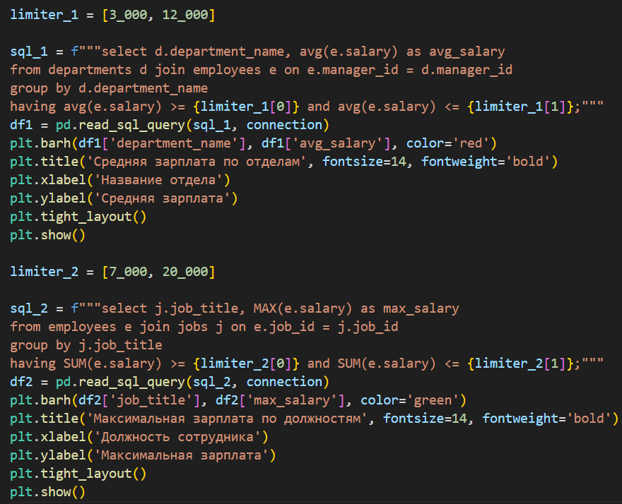
Рисунок 2.4 – Добавление диапазонов в запрос
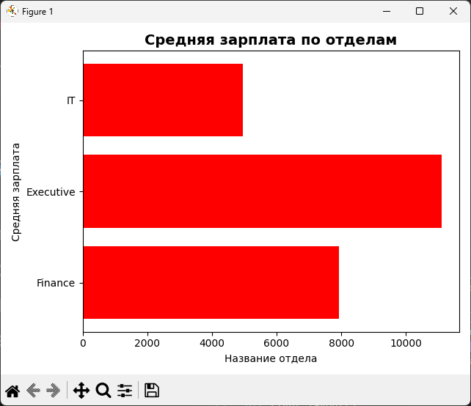
Рисунок 2.5 – Гистограмма средней зарплаты по отделам в диапазоне
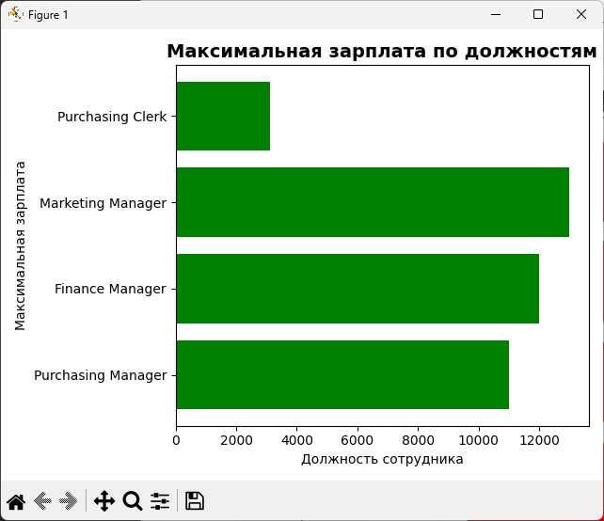
Рисунок 2.6 – Гистограмма максимальной зарплаты по должностям в диапазоне
В качестве дополнительного задания варианта построена гистограмма суммарных зарплат по сотрудников по locations (рис. 2.7 – 2.8).
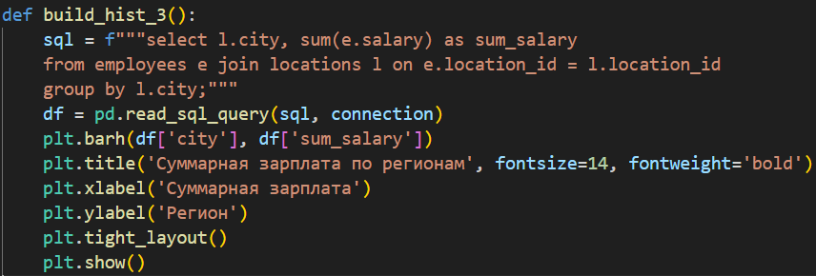
Рисунок 2.7 – Построение гистограммы, используя locations
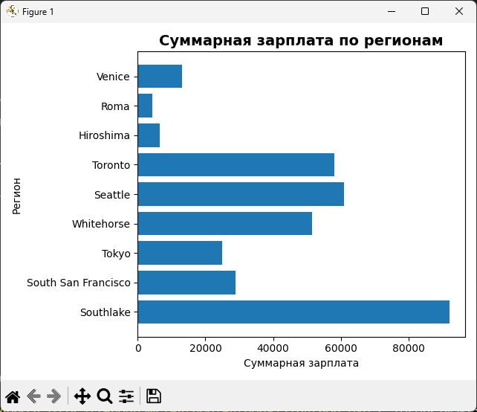
Рисунок 2.8 – Гистограмма суммарной зарплаты по регионам

Также, создана функция, которая позволит строить графики для любого числа в условии (диапазона) (рис. 2.9).
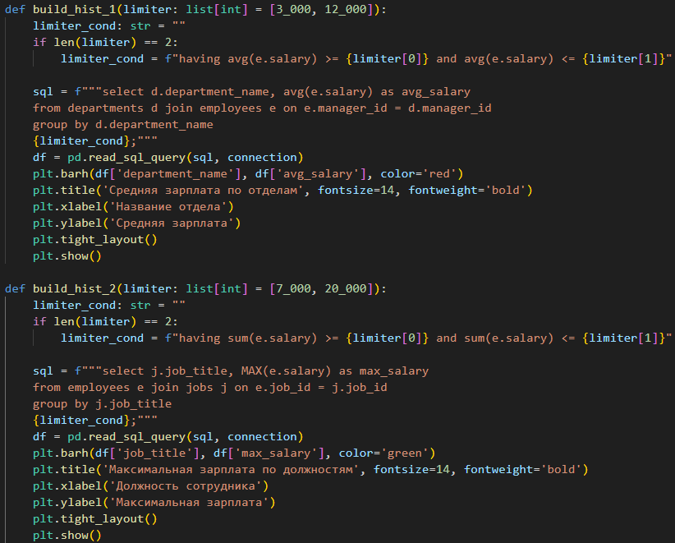
Рисунок 2.9 – Создание функции

Выводы:
В ходе выполнения лабораторной работы была достигнута основная цель – осуществлена интеграция базы данных PostgreSQL с языком программирования Python для последующего анализа данных и их визуализации. Работа выполнялась на основе базы данных, созданной в предыдущей лабораторной работе, включающей таблицы employees, departments и jobs, схема которых представлена в отчете.
На первом этапе было настроено подключение к базе данных с использованием библиотеки psycopg2, что позволило организовать устойчивый канал связи между Python и СУБД PostgreSQL. В процессе работы осваивались различные методы взаимодействия с данными: выполнение SQL-запросов через курсор, получение и обработка результатов, а также применение библиотеки pandas для преобразования выборок в удобные для анализа структуры данных.
В соответствии с индивидуальным заданием были разработаны и выполнены два основных аналитических запроса. Первый запрос направлен на вычисление средней заработной платы по каждому отделу, что позволило оценить распределение уровня оплаты труда в различных структурных подразделениях. Второй запрос определял максимальную заработную плату по каждой должности, что дало возможность выявить наиболее высокооплачиваемые профессии в компании. Результаты обоих запросов были визуализированы с помощью библиотеки matplotlib в виде гистограмм.
На следующем этапе работы была выполнена модификация построенных графиков. Визуализация была преобразована в горизонтальную ориентацию с изменением цветовой гаммы для улучшения восприятия и наглядности представления данных. Дополнительно в аналитические запросы были внесены условия фильтрации: для первого запроса введено ограничение на диапазон средней заработной платы, что позволило выделить отделы с определенным уровнем оплаты труда; для второго запроса добавлено условие на суммарную заработную плату по должностям, что дало возможность сфокусироваться на наиболее значимых с финансовой точки зрения позициях.
Завершающим этапом работы стала разработка специализированной функции, которая позволяет строить аналитические графики для любого заданного диапазона значений. Данная функция принимает параметры минимального и максимального порога заработной платы, выполняет соответствующий запрос к базе данных и автоматически генерирует визуализацию, что существенно расширяет аналитические возможности и делает инструмент более гибким для исследовательских задач.
Таким образом, в ходе выполнения лабораторной работы были не только освоены технические аспекты интеграции Python и PostgreSQL, но и приобретены практические навыки проведения полноценного анализа данных с последующей визуализацией результатов. Полученные компетенции позволяют эффективно решать широкий круг задач, связанных с обработкой и анализом структурированных данных, хранящихся в реляционных базах данных.

